LAMP环境搭建--小强
含义：Linux+Apache+Mysql+PHP

一、Linux安装
1. 新建一个虚机，选择自定义安装
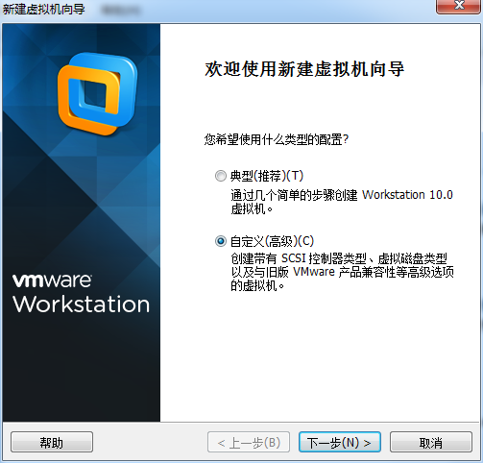

2. 默认安装至下图，选择稍后安装。
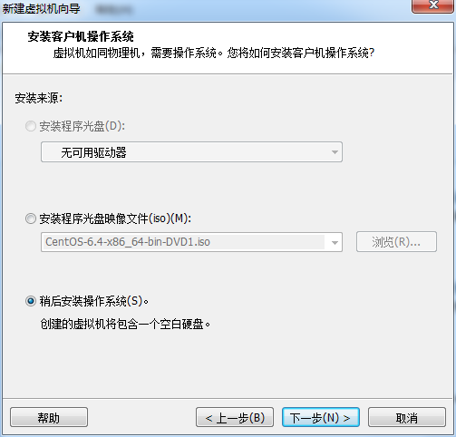

3. 选择虚机的类型和位数
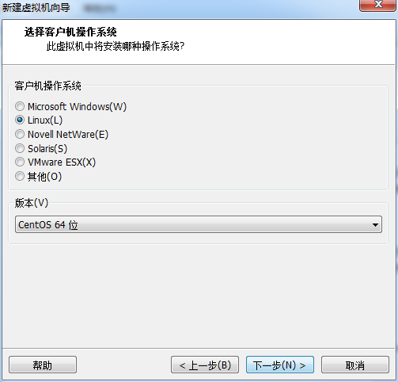

4. 填写虚机名称，修改虚机保存位置
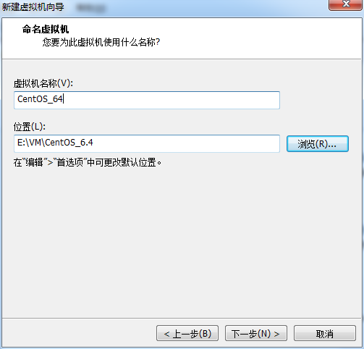

5. 默认至下图，选择skip
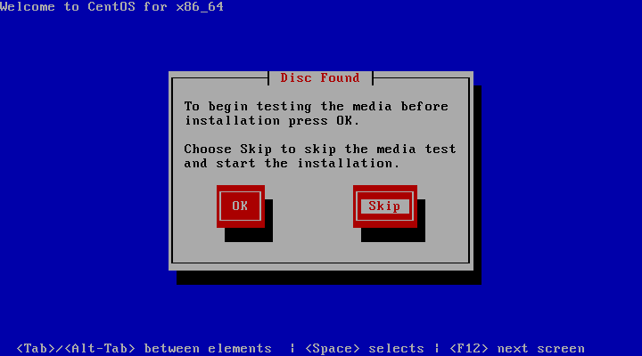
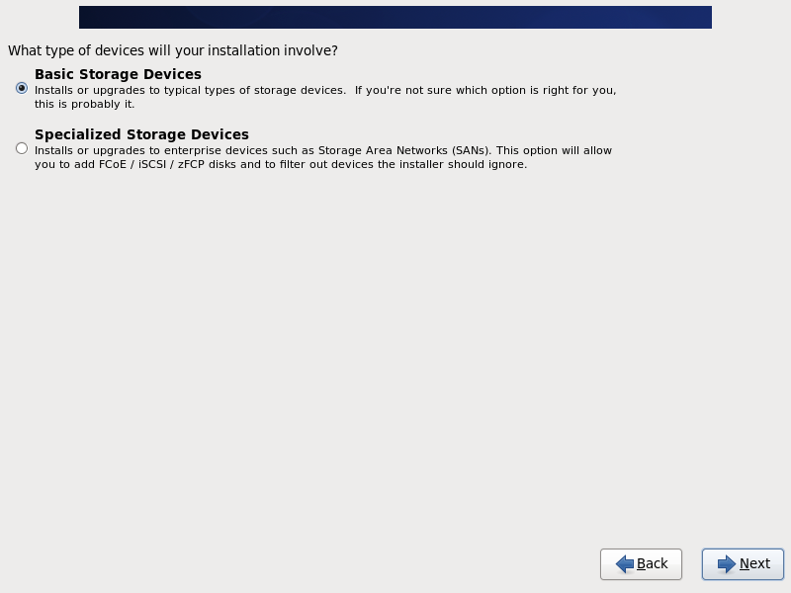
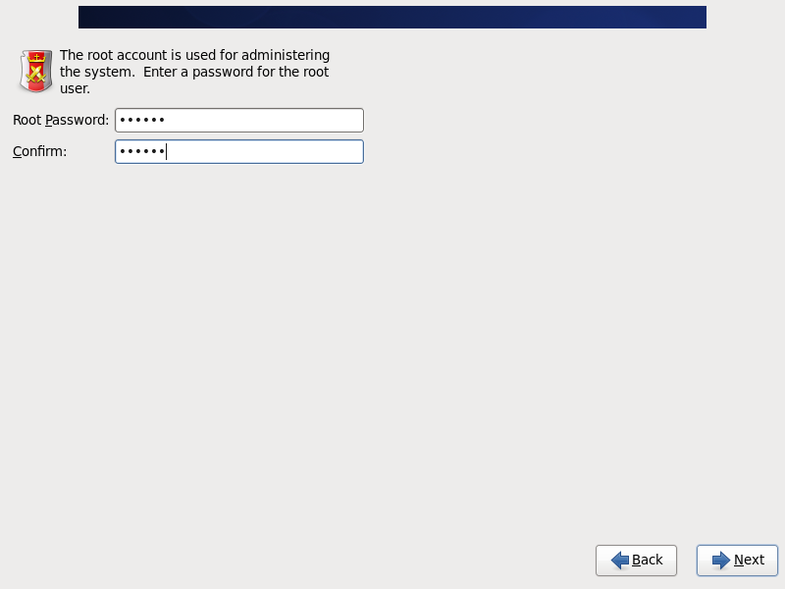

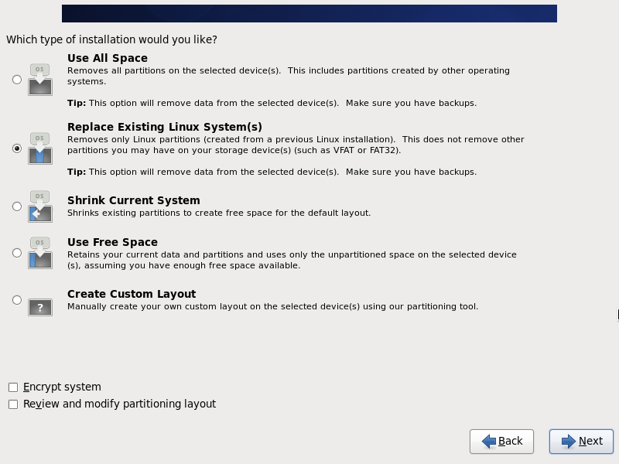

二、Mysql安装
1. 安装Mysql和Mysql-server
yum install mysql mysql-server
2. 启动Mysql
/etc/init.d/mysqld start
3. 设置开机启动
chgconfig Mysqld on
- 拷贝配置文件
cp /usr/share/mysql/my-medium.cnf /etc/my.cnf
- 修改mysql的密码
mysql_secure_installation
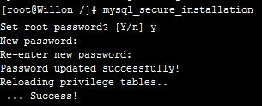

- 重启mysql
service mysqld restart
7.进入mysql
mysql -u root -p
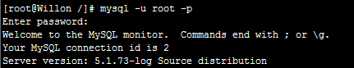

三、安装Apache
1. 安装Apache
yum install httpd
2. 启动Apache
/etc/init.d/httpd start
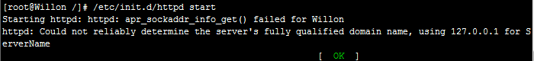
- 当报上图的错误时，做如下修改
vi /etc/httpd/conf/httpd.conf
将上一行改为下一行
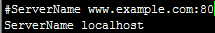
4. 设置开机启动，并重启
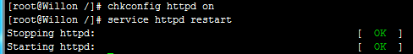

安装PHP
- 安装
yum install php
- 安装组件
yum install php-mysql php-gd php-imap libjpeg* php-odbc php-pear php-xml php-xmlrpc php-mbstring php-mcrypt php-bcmath php-mhash libmcrypt
- 验证是否安装成功
在浏览器中输入虚机IP

